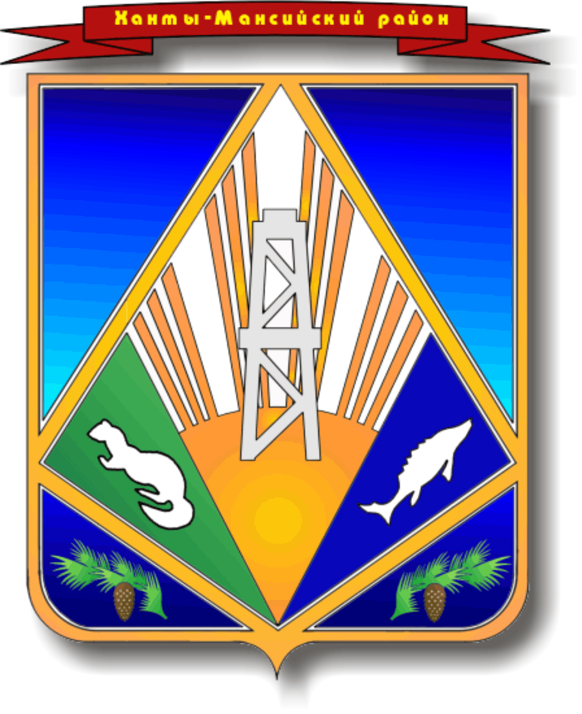

МУНИЦИПАЛЬНОЕ ОБРАЗОВАНИЕ

ХАНТЫ-МАНСИЙСКИЙ РАЙОН

Ханты-Мансийский автономный округ – Югра

**АДМИНИСТРАЦИЯ ХАНТЫ-МАНСИЙСКОГО РАЙОНА**

**П О С Т А Н О В Л Е Н И Е**

от 28.10.2016 № 338

*г. Ханты-Мансийск*

Об отмене постановления главы

Ханты-Мансийского района

от 12.02.2007 № 17 «Об утверждении

Положения об инструкторах пожарной

профилактики сельских поселений

Ханты-Мансийского района»

В целях приведения нормативной правовой базы администрации Ханты-Мансийского района в соответствие с действующим законодательством:

1. Постановление главы Ханты-Мансийского района от 12.02.2007 № 17 «Об утверждении Положения об инструкторах пожарной профилактики сельских поселений Ханты-Мансийского района» отменить.

2. Настоящее постановление опубликовать в газете «Наш район» и разместить на официальном сайте администрации Ханты-Мансийского района.

3. Контроль за выполнением постановления оставляю за собой.

Глава Ханты-Мансийского района К.Р.Минулин